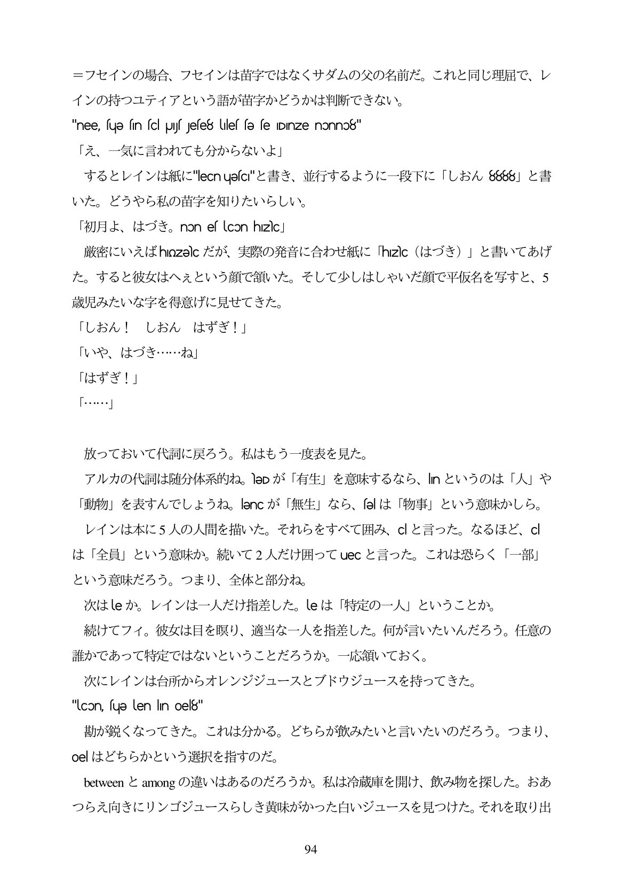

=フセインの場合、フセインは苗字ではなくサダムの父の名前だ。これと同じ理屈で、レ インの持つユティアという語が苗字かどうかは判断できない。 "nee, fue fin cl Jy Jefe8 ule fe e IDinze nonno8"

「え、一気に言われても分からないよ」

するとレインは紙に"ecnuesc"と書き、並行するように一段下に「しおん8888」と書 いた。どうやら私の苗字を知りたいらしい。

TÉJJFJJ (d15 š., non es lcon hizcJ

厳密にいえばhozelcだが、実際の発音に合わせ紙に「hzlc (はづき)」と書いてあげ た。すると彼女はへえという顔で領いた。そして少しはしゃいだ顔で平仮名を写すと、5 歳児みたいな字を得意げに見せてきた。

「しおん! しおん はずぎ!」

「いや、はづき・...ね」

「はずぎ!」

「......」

放っておいて代詞に戻ろう。私はもう一度表を見た。 アルカの代詞は随分体系的ね。]eDが「有生」を意味するなら、|nというのは「人」や 「動物」を表すんでしようね。|encが「無生」なら、「elは「物事」という意味かしら。 レインは本に5人の人間を描いた。それらをすべて囲み、clと言った。なるほど、cl は「全員」という意味か。続いて2人だけ囲ってUecと言った。これは恐らく「一部」 という意味だろう。つまり、全体と部分ね。 次はUeか。レインは一人だけ指差した。しeは「特定の一人」ということか。 続けてフィ。彼女は目を膜り、適当な一人を指差した。何が言いたいんだろう。任意の 誰かであって特定ではないということだろうか。一応領いておく。 次にレインは台所からオレンジジュースとブドウジュースを持ってきた。 "lcon, fuge len lin oe18" 勘が鋭くなってきた。これは分かる。どちらが飲みたいと言いたいのだろう。つまり、 oe|はどちらかという選択を指すのだ。 betweenとamongの違いはあるのだろうか。私は冷蔵庫を開け、飲み物を探した。おあ つらえ向きにリンゴジュースらしき黄味がかった白いジュースを見つけた。それを取り出

94